10 интересных фактов о кошках
Думаете, вы знаете все про этих притягательных животных? Мы сделали для вас подборку 10 самых интересных фактов, которые могут быть открытием даже для самого ярого любителя кошек.

1. Кошки «разговаривают» друг с другом посредством носа. Нос к носу означает приветствие. Тем самым кошки узнают всю необходимую информацию о собеседнике.

2. Если кошка мурлыкает — это не всегда хорошо.
Мурлыканье обычно указывает не удовлетворенность, но сильное, глубокое мурлыканье может быть от боли. Если вы знаете своего питомца хорошо, то легко сможете распознать, где «хорошее», а где «плохое» мурлыканье.
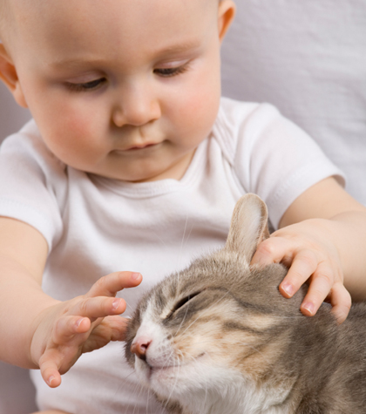

3. Кошки любят детский лепет.
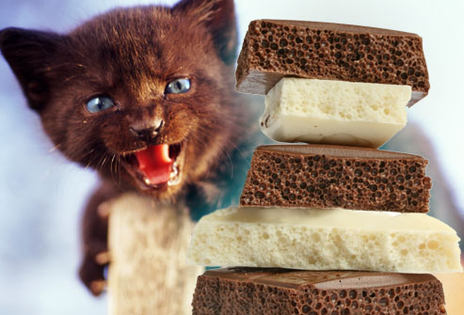
4. Кошки и шоколад не совместимы! Также как и собаки, кошки могут заболеть и даже умереть от поедания шоколада.

5. Кошки не всегда дремлют.
Они любят больше дремать, чем спать, но если они достаточно расслаблены, то впадают в глубокий сон. Во время последнего у кошек производятся такие же типы мозговых волн, как и у человека, когда он видит сны.

6. Чтобы подружиться с незнакомой кошкой, пытайтесь словить их взгляд глазами. Для кошки это будет означать, что вы открыты к общению.

7. Кошек нужно воспитывать и наказывать позитивно.
Кошки не понимают наказаний в привычном для человека понимании. Они должны быть награждены и удовлетворены за правильное поведение, вместо наказания за неправильное.

8. Кошки чистят свои зубы, когда едят мясо.
Давая своему питомцу каждый день кусочек сырого мяса, его зубы и десны будут здоровы.

9. Кошки любят солнце.

10.Мурлыканье кошек остается загадкой.
Ученые до сих пор не могут объяснить, как звук мурлыканья происходит. Хотя некоторые полагают, что он происходит в сердечно-сосудистой системе, а не в горле.

